МИНИСТЕРСТВО СЕЛЬСКОГО ХОЗЯЙСТВА
РОССИЙСКОЙ ФЕДЕРАЦИИ

Департамент научно-технологической политики и образования

Федеральное государственное бюджетное учреждение
СЕВЕРО-КАВКАЗСКАЯ ГОСУДАРСТВЕННАЯ ЗОНАЛЬНАЯ
МАШИНОИСПЫТАТЕЛЬНАЯ СТАНЦИЯ

ОТЧЕТ № 11-13-14 (4060282)
от 29 октября 2014 года

выполнения информационной услуги
по результатам базовых испытаний
сельскохозяйственной машины
жатки для уборки зерновых культур
транспортерной ЖЗТ-9

Настоящий отчет разработан для предоставления информационной услуги.

Зерноград 2014
СОДЕРЖАНИЕ

Введение 3
1 Назначение машины 4
2 Условия испытаний и режимы работы машины 8
3 Результаты испытаний 9
3.1 Показатели назначения 9
3.2 Перечень несоответствий машины требованиям ТУ 11
4 Заключение по результатам испытаний 12
5 Выводы 13
Приложение А Оценка эффективности изменений, внесенных
в конструкцию машины 14

ВВЕДЕНИЕ

Наименование машины | Жатка для уборки зерновых культур транспортерная
Марка машины | ЖЗТ-9
Заводской номер машины | 000005
Год изготовления | 2012
Изготовитель | ООО «КЗ «Ростсельмаш»
Сведения о сертификации | -
Период проведения испытаний | 28.06…31.07.2014
Место проведения испытаний | ИПКК АПК ФГБОУ ВПО ДГАУ в г.Зернограде Зерноградского района Ростовской области

Испытания проведены на соответствие машины требованиям
ТУ 9.00.000, утвержденных директором технического центра
ООО «КЗ «Ростсельмаш» (дата утверждения отсутствует), по рабочей программе-методике, утвержденной директором ФГБУ «Северо-Кавказская МИС» 30.06.2014.
Цель испытаний – определение эффективности и оценка надежности изменений, внесенных в конструкцию жатки.
Испытания проведены согласно спецпрограмме типовых испытаний жатки зерновой транспортерной ЖЗТ-9, согласованной с директором ФГБУ «ГИЦ».
Согласно представленным ТУ 9.00.000 наименование жатки «Жатка для уборки зерновых культур транспортерная ЖЗТ-9».

1 НАЗНАЧЕНИЕ МАШИНЫ

Жатка для уборки зерновых культур транспортерная ЖЗТ-9 (рис.1 и 2) предназначена для уборки зерновых колосовых, крупяных культур и семенников трав, а при оснащении дополнительным оборудованием и рапса, прямым комбайнированием.
Жатка состоит из сварного корпуса 1 (рис.3), на котором установлены мотовило 2, режущий аппарат 4, привод режущего аппарата 3, два поперечных полотенно-планчатых транспортера 5; 7 и расположенный между ними продольный транспортер 6. Жатка снабжена двумя парами подпружиненных колес для поперечного копирования. Продольное копирование обеспечивается механизмом уравновешивания (блоками пружин), расположенным на наклонной камере комбайна. Обе пары колес при переводе их в транспортное положение обеспечивают транспортирование жатки за комбайном. Для соединения жатки с комбайном при транспортировании имеется прицеп.
В конструкцию жатки ЖЗТ-9 по сравнению с ранее испытанным образцом внесено три изменения:
1 Установлены пластиковые глазки 081.27.04.004 пальцев битера проставки с целью уменьшения шума и веса битера (рис.4).
2 Изменена конструкция делителя жатки с целью упрощения конструкции (рис.5).
3 Установлены пластиковые накладки 9.04.008/01 направляющих блоков пружин с целью снижения износа и повышения надежности корпуса блоков пружин (рис.6).

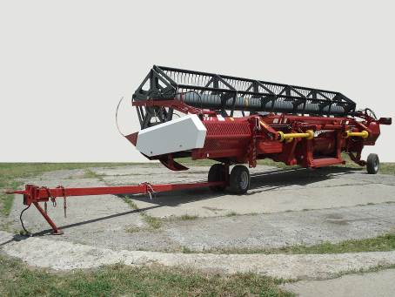

Рисунок 1 - Жатка для уборки зерновых культур транспортерная
ЖЗТ-9 в транспортном положении.
Вид спереди слева

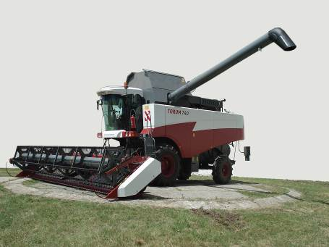

Рисунок 2 - Жатка для уборки зерновых культур транспортерная
ЖЗТ-9 в агрегате с комбайном РСМ-181
«TORUM-740» в рабочем положении.
Вид спереди слева

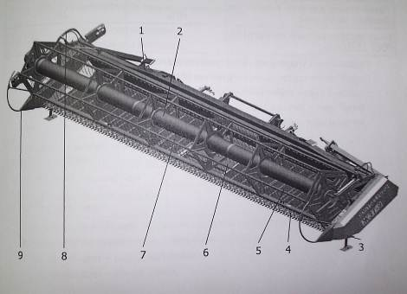

Рисунок 3- Жатка для уборки зерновых культур транспортерная
ЖЗТ-9. Устройство:
1 - корпус; 2 - мотовило; 3 - привод режущего
аппарата; 4 - режущий аппарат; 5; 7 - поперечные
транспортеры; 6 - продольный транспортер;
8 - гидросистема; 9 - делитель

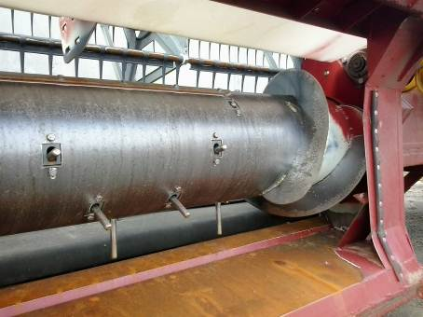

Рисунок 4 – Пластиковые глазки 081.27.04.004 пальцев
битера 9.05.100

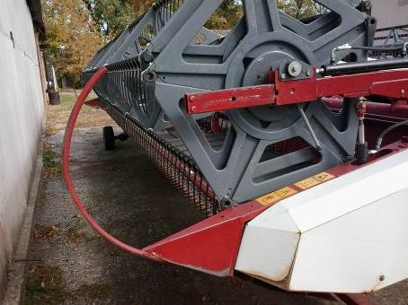

Рисунок 5 – Изменена конструкция делителя 081.27.00.120А

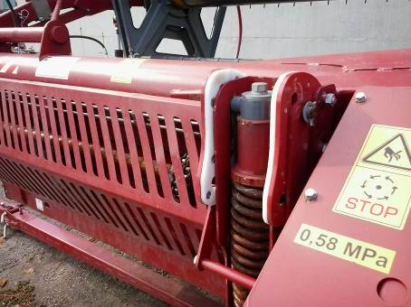

Рисунок 6 – Пластиковые накладки 9.04.008/-01
направляющих блоков пружин

2 УСЛОВИЯ ИСПЫТАНИЙ И РЕЖИМЫ РАБОТЫ МАШИНЫ

Показатель | Значение показателей по:
Показатель | ТУ | данным  испытаний
1 | 2 | 3
Вид работы | Прямое комбайнирование
Условия испытаний:
Культура | Зерновые колосовые, крупяные культуры и семенники трав | Озимая пшеница
Сорт | Нет данных | Гром
Рельеф поля | То же | Ровный
Уклон поля, град. | Не более 8 | 1,0
Влажность почвы в слое  от 0 до 10 см, % | Не более 10 | 25,36
Твердость почвы в слое  от 0 до 10 см, МПа | Не менее 0,5 | 0,8
Засоренность почвы камнями, шт./м² | Не допускаются камни размером более 50 мм | 0
Высота растений, см | Не более 180 | 60,1
Полеглость растений, % | Не более 20 | 11,2
Отношение массы зерна к массе соломы | Нет данных | 1:1,18
Соломистость, % | То же | 49,8
Урожайность зерна, ц/га | -«- | 40,4
Масса 1000 зерен, г | -«- | 39,6
Влажность, %:  - зерна  - соломы | -«-  Не более 50 | 14,5  16,1
Засоренность культуры сорняками, % | Не более 30 | 0
Естественные потери зерна, % | Нет данных | 0
Режимы работы:
- рабочая скорость движения, м/с (км/ч) | Не более 3,33  (Не более 12,0) | 2,14  (7,7)
- рабочая ширина захвата (с учетом перекрытия), м | Нет данных | 8,7
- установочная высота среза, см | 6…18 | 10

3 РЕЗУЛЬТАТЫ ИСПЫТАНИЙ
3.1 Показатели назначения

Показатель | Значение показателя по:
Показатель | ТУ | данным  испытаний
Техническая характеристика
Агрегатируется | ЖЗТ-9+  РСМ-181 «TORUM»;  РСМ-142 «ACROS» | ЖЗТ-9+  РСМ-181 «TORUM-740»
Привод жатки | От контрпривода наклонной  камеры
Ширина захвата конструкционная, м | 9 | 8,96
Скорость движения агрегата, км/ч:
- рабочая | Не более 12 | 4,5…10,0
- транспортная | Нет данных | До 20
Габаритные размеры жатки, мм:  в рабочем положении  - длина  - ширина  - высота  в транспортном положении  - длина  - ширина  - высота | 2903±47  9527±23  1545±35  Нет данных  То же  -«- | 2830  9460  1665  12710  2620  2345
Дорожный просвет, мм | -«- | 130 (под осью переднего блока колес)
Масса жатки, кг:  - в состоянии поставки  - конструкционная | -«-  2955±45 | 3110  3101
Функциональные показатели
Производительность, га/ч,  за 1 час:  - основного времени  - сменного времени  - эксплуатационного времени | Нет данных  То же  -«- | 6,7  4,7  4,6
Удельный расход топлива за время сменной работы, кг/га | -«- | 11,48

Продолжение
1 | 2 | 3
Эксплуатационно-технологические коэффициенты:  - надежности технологического процесса  - использования сменного времени | Не менее 0,98  Нет данных | 1,00  0,71
Показатели качества выполнения технологического процесса:
Высота среза:  - установочная, см  - средняя фактическая, см  - стандартное отклонение, см  - коэффициент вариации, % | От 6 до 18  Нет данных  То же  -«- | 10  13,7  2,7  19,66
Потери зерна за жаткой, всего, %,  в том числе:  - свободным зерном  - зерном в срезанных колосьях  - зерном в не срезанных колосьях | Не более 0,5 (при полеглости растений до 20%)  Нет данных  То же  -«- | 0,24  0,04  0,2  0

3.2 Перечень несоответствий машины требованиям ТУ

Наименование показателя,  номер пункта ТУ | Значение показателя по:
Наименование показателя,  номер пункта ТУ | ТУ | данным  испытаний
1 | 2 | 3
При первичной технической экспертизе
Пункт 1.1.2.4 Габаритные размеры жатки, мм:  в рабочем положении  - длина  - ширина  - высота | 2903±47  9527±23  1545±35 | 2830  9460  1665
Пункт 1.1.2.3 Масса жатки, кг:  - конструкционная | 2955±45 | 3101
Пункт 1.1.4.5 Оперативная трудоемкость навески жатки на комбайн, чел.-ч | Не более 0,20 | 0,22
Пункт 1.1.5.4.1 Частота вращения ведущего вала поперечного транспортера, мин⁻¹ | 870±30 | 955
Пункт 1.1.5.5.1 Частота вращения ведущего вала продольного транспортера, мин⁻¹ | 880±30 | 1070
Пункт 1.1.5.6.2 Частота вращения мотовила, мин⁻¹ | 0…70 | 0…145
При эксплуатационных испытаниях
Пункт 2.1 Требования безопасности | Жатка должна соответствовать  ГОСТ Р 53489 | Жатка ЖЗТ-9 не соответствует требованиям ГОСТ Р 53489 по четырем пунктам

4 ЗАКЛЮЧЕНИЕ ПО РЕЗУЛЬТАТАМ ИСПЫТАНИЙ

Испытаниями жатки для уборки зерновых культур транспортерной ЖЗТ-9 установлено:
- Жатка представлена на испытания в собранном виде.
- Комплектность жатки соответствует упаковочной ведомости.
- Сохранность при транспортировке удовлетворительная.
- Производительность в час основного времени жатки ЖЗТ-9 в агрегате с зерноуборочным комбайном РСМ-181 «TORUM-740» составила
6,7 га при оптимальной скорости движения 7,7 км/ч. При этом, потери зерна за жаткой составили 0,24%, что удовлетворяет требованиям ТУ (не более 0,5%).
- Технологический процесс протекает устойчиво – коэффициент надежности технологического процесса равен 1,0, что соответствует требованиям ТУ (не менее 0,98).
- Удельная суммарная оперативная трудоемкость техобслуживания составила 0,026 чел.-ч/ч, что соответствует требованиям ТУ (не более
0,05 чел.-ч/ч).
- Оперативная трудоемкость ЕТО – 0,16 чел.-ч.
- Оперативная трудоемкость навески жатки на комбайн получена
0,22 чел.-ч, что не соответствует требованиям ТУ (не более 0,20 чел.-ч).
Следует отметить, что определенное неудобство создавал прицеп (сница) для транспортирования жатки за комбайном, так как при переводе жатки в рабочее положение прицеп отсоединяется, а место для его размещения на жатке конструкцией не предусмотрено. Поэтому, прицеп приходилось оставлять на краю поля в надежде, что он останется целым и по нему случайно не проедет грузовой транспорт.
- Жатка по безопасности и эргономичности конструкции не отвечает требованиям ГОСТ Р 53489 по четырем пунктам.
- Жатка не соответствует требованиям ТУ 9.00.000 по семи пунктам.
- По сравнению с ранее испытанным образцом в конструкцию жатки внесено три изменения, оцененные как эффективные.
- В процессе испытаний изменения в конструкцию жатки не вносились.
- Заключительной технической экспертизой установлено, что после наработки 135 ч основного времени жатка находится в работоспособном состоянии и пригодна к дальнейшей эксплуатации.

5 ВЫВОДЫ

Изменения, внесенные в конструкцию жатки для уборки зерновых культур транспортерную ЖЗТ-9, эффективны:
- введенные пластиковые глазки 081.27.04.004 пальцев битера 9.05.100 проставки;
- измененная конструкция делителя 081.27.00.120А;
- введенные пластиковые накладки 9.04.008/-01 направляющих блоков пружин.

Директор
канд. техн. наук Г.А. Жидков

Приложение А

Оценка эффективности изменений, внесенных
в конструкцию машины

Описание и цель изменения | Оценка эффективности  изменения
Изменения, внесенные в конструкцию жатки
по сравнению с ранее испытанным образцом
1 Установка пластиковых глазков 081.27.04.004 пальцев битера проставки с целью уменьшения шума и веса битера 9.05.100, проверка работоспособности битера с пластиковыми глазками пальцев | Замечаний нет.  Работоспособность битера проставки жатки с пластиковыми глазками пальцев не ухудшается
2 Изменен делитель 081.27.00.120А с целью упрощения конструкции жатки | Замечаний нет.  Работоспособность жатки не ухудшается
3 Установка пластиковых накладок 9.04.008/-01 направляющих блоков пружин с целью снижения износа и повышения надежности корпуса блоков пружин | Замечаний нет.  Примененные пластиковые накладки направляющих блоков пружин не ухудшают работоспособность жатки
В процессе испытаний изменения в конструкцию жатки
не вносились

